**Лабораторна робота №1**

Тема: Програмування лінійних алгоритмів. Стандартні класи і їхні методи у мові Java.

Мета: Ознайомитись із стандартними класами Java. Отримати навички розробки лінійних алгоритмів.

Хід роботи

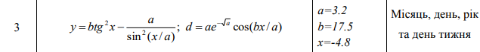

import java.util.Scanner;  
public class lab1 {  
  
  
  
 public static void main(String[] args) {  
 System.*out*.println("a=");  
 double a = *getNumber*();  
 System.*out*.println("b=");  
 double b = *getNumber*();  
 System.*out*.println("x=");  
 double x = *getNumber*();  
 double Y = *calcY*( a, b, x);  
 double Z = *calcZ*( a, b, x);  
 System.*out*.println("Y=" + Y +" "+"Z="+ Z);  
 }  
  
 public static double getNumber() {  
 Scanner sc = new Scanner(System.*in*);  
 if(sc.hasNextDouble()) {  
 return sc.nextDouble();  
 } else {  
 System.*out*.println("Ошибка при вводе. Повторите ввод");  
 return *getNumber*();  
 }  
 }  
  
 public static double calcY(double a, double b, double x) {  
 return Math.*pow*(Math.*sin*(Math.*pow*((x*x+a),2)),3)- Math.*sqrt*(x/b);  
 }  
  
 public static double calcZ(double a, double b, double x) {  
 return (x*x)/2+Math.*cos*(Math.*pow*((x+b),3));  
 }  
  
  
  
}

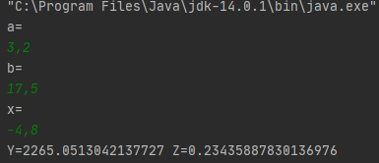

Висновок: на даній лабораторній роботі я ознайомився із стандартними класами Java. Отримав навички розробки лінійних алгоритмів.